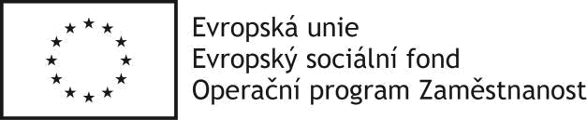

Příloha č. 2

Podporované cílové skupiny

Cílovou skupinou v IP 2.3 jsou osoby sociálně vyloučené a osoby sociálním vyloučením ohrožené, uchazeči a zájemci o zaměstnání, neaktivní osoby a zaměstnanci místních aktérů.

V rámci skupiny aktivit č. 5.) Podpora prorodinných opatření obcí a dalších aktérů na místní úrovni jsou cílovou skupinou zejména osoby pečující o malé děti a osoby vracející se na trh práce po návratu z mateřské/rodičovské dovolené.

Definice podporovaných cílových skupin

Název cílové skupiny | Definice cílové skupiny
Osoby pečující o malé děti | Osoby pečující o osobu mladší 15 let.
Osoby vracející se na trh práce po návratu z mateřské/rodičovské dovolené | Osoby, které nevykonávaly zaměstnání nebo samostatnou výdělečnou činnost po dobu mateřské/rodičovské dovolené a v řádu měsíců se u nich očekává návrat na trh práce.

